Проектирование экспертной системы финансового планирования

Ле Куок Куан
Национальный исследовательский Иркутский государственный технический университет
Экспертная система (ЭС) имитирует реальную мыслительную деятельность человека, которую он осуществляет при решении определённых проблем в соответствующей предметной области. ЭС достаточно давно используется в самых разных областях: военное дело, информатика, геология, компьютерные системы, математика, медицина, химия, метеорология, космическая система и др. В этом числе имеются некоторые ЭС для решения задач в экономической сфере. Например: торги на фондовой бирже, кредитный анализ, управление рисками, построение портфеля инвестиций и кредитов, оценка рейтинга банков, предсказывание изменений на финансовом рынке, финансовое планирование, недвижимое имущество, облигации, пенсионный фонд и др.
Приведем краткую характеристику некоторых конкретных ЭС в области финансового планирования:
FLiPSiDE: Система логического программирования финансовой экспертизы. Разработка фирмы: Case Western Reserve University [1].
В рамках данной системы решают следующие задачи:
мониторинг состояния рынка ценных бумаг;
мониторинг состояния текущего портфеля ценных бумаг;
поддержка обзора будущих условий рынка;
планирование и выполнение продаж.
Среди особенностей отметим:
применение оригинальной парадигмы “Классной доски”, описанной Ньюэллом;
использование языка Пролог в качестве платформы программирования;
представление данных на “Классной доске” в качестве исходных данных для различных знаний;
Splendors: Система управления портфелем ценных бумаг реального времени.
Система решает задачу достижения разнообразных инвестиционных целей в условиях быстро меняющихся данных.
Особенности системы:
работа в системе реального времени;
использование языка высокого уровня Profit;
большая гибкость в создании портфеля для опытных программистов на C;
возможность предоставления непрограммирующему финансовому аналитику.
Система позволяет формировать оптимальные инвестиционные портфели в реальном масштабе за счет игры на учете быстрых изменений на фондовой бирже.
Анализ различных ЭС, применяемых в некоторых областях человеческой деятельности, показал, что в экономике, в частности в сфере финансового планирования для физических лиц, таких систем явно недостаточно, или они вообще отсутствуют.
Поскольку у любого человека могут быть свободные денежные средства, очень важно рационально их использовать. В рамках дипломного проекта и будущей научной работы предположена экспертная система финансового планирования для физических лиц, которая помогает человеку в процессе принятия решения об инвестициях его денежных средств в соответствующие области.
Основными задачами обследования является:
анализ экспертных систем, применяемых в различных областях;
анализ экспертных систем в экономике;
обоснование необходимости создания экспертной системы финансового планирования для физических лиц;
разработка принципиальных положений по проектированию экспертной системы финансового планирования для физических лиц;
составление проектной документации на проектирование;
программная реализация (частичная) экспертной системы финансового планирования для физических лиц для использования в Интернете.
Процесс функционирования проектируемой системы можно представить в виде схемы, изображенной на рис. 1 и 2 (бизнес-процесс до автоматизации).
Одной из задач, решаемых на этапе проектирования, является разработка логической структуры информации для построения экспертной системы. Эта информация в процессе детального проектирования позволяет создать достаточно корректную информационную базу в разных ЭС.
Приведет только две обобщенные схемы направления инвестиций (по возрасту – рис. 3, по направлениям – рис. 4) .
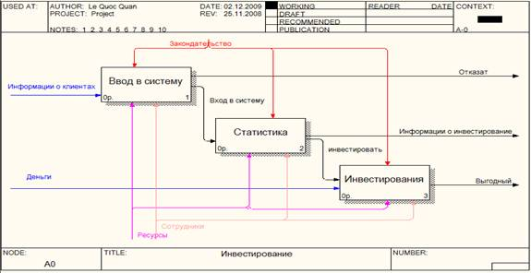
Рис. 1. Диаграмма декомпозиции контекстной диаграммы
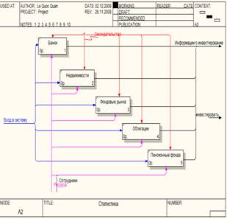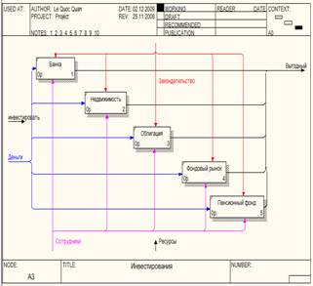
а) б)
Рис. 2. Бизнес-процесс функционирования: а – диаграмма декомпозиции фрагмента «Статистика»; б – декомпозиции фрагмента «Инвестирование»
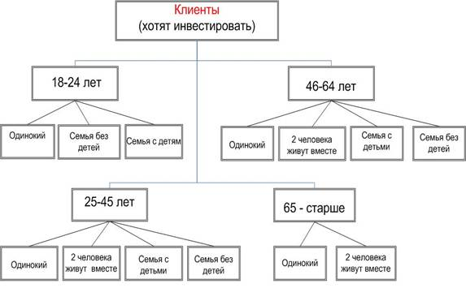
Рис. 3. Распределение клиентов по возрасту
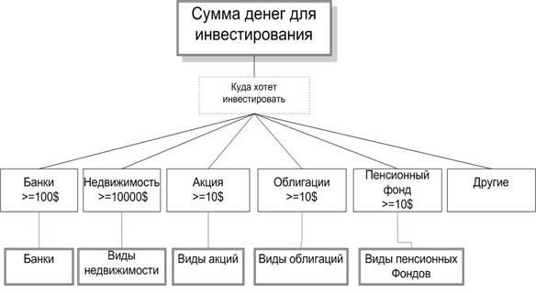
Рис. 4. Направление инвестиции.
В настоящее время уже имеется программная реализация начальной стадии работы исследуемой ЭС. На рис. 5 и 6 приведены фрагменты экранных форм, иллюстрирующих работу ЭС.
Результат разработки
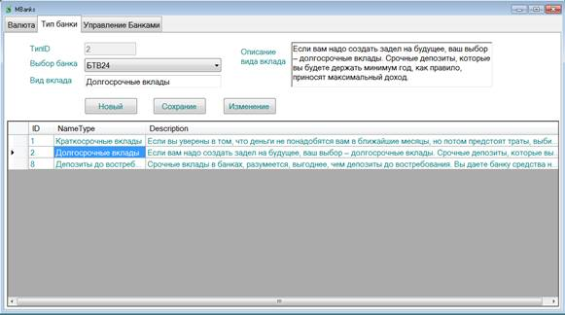
Рис. 5. Модуль «Управление Банками», позволяющий администратору управлять информациями банков
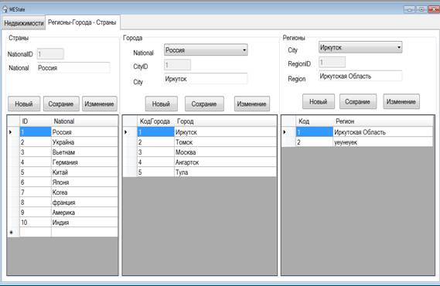
Рис. 6. Модуль «Управление Недвижимостями», позволяющий администратору управлять информациями недвижимости
В настоящее время ЭС финансового планирования реализована в локальном варианте. В будущем предполагается разметить ёе в Интернете для общего использования.
Список литературы
Электронный ресурс: http://www.aiportal.ru/articles/expert-systems/expert-systems.html
Д.Ж. Элти, М. Кумбс. Экспертные системы: концепции и примеры, 1987. 190 с.

